A cadeira de InfraCom é dividida em basicamente 5 módulos, veremos então aqui na ordem cada um deles em detalhes como o professor vê em sala e seguindo mais ou menos o slide e livro recomendados. Mais informações sobre esses detalhes, no outro arquivo presente nessa pasta “Overview da cadeira”.

Módulo I – Introdução

Passaremos por cima de conceitos básicos do assunto, terminologias que explicaremos mais a frente e em geral, a introdução do assunto. Os tópicos são:

. Oque é a Internet ?

. A borda da rede.

. Núcleo da rede.

. Atraso, perda, vazão em redes.

. Camadas de protocolo, modelos de serviço.

. Redes sob ataque: Segurança.

. História da internet

Vamos começar…

Oque é a internet?
A internet é na prática milhões de dispositivos conectados, mas oque faz da internet ser ela são os hosts que ficam realizando aplicações de rede, ou respondendo requisições dos usuários da intenet. Para chegar no usuário final, a informação requisitada passa por diversos outros computadores, que são chamados de roteadores ou antigamente switches. E mais ainda, entre esses computadores há uma rede de Enlace, que pode ser fibra, rádio, coaxial, satélite. Dizemos que a banda passa por esses enlaces em alguma taxa, você já deve ter ouvido falar disso quando contratou a sua internet. Claro, o usuário não pode fazer essa conexão sozinho, ele deve contratar um ISP, ou Internet Service Provider.
E a internet cresce muito hoje em dia, cada vez mais. Dispositivos diversos estão virando computadores e ultilizando a internet, como chamamos os “smart” devices. Torraderias, álbums de fotografia, geladeira, monitor de energia. Tudo ultilizando de internet e enviando dados para algum lugar. Mais coisas que formam a internet são os já falados ISP’s interconectados, protocolos de envio e recebimento de mensagens e padrões de internet como o RFC e IETF, que falaremos depois.
Por outro ponto de vista, temos a infraestrutura que provê serviços na internet, como jogos, a google com seu e-mail ou maps, facebook; e temos a infraestrutura que provê acesso a esses recursos, que são as ISPs, e tudo já falado acima. Vamos entrar em detalhes sobre algumas coisas faladas:
Oque são protocolos?
São definições sobre comunicação, delimitam não regras mas recomendações a se seguir para obter uma comunicação com sucesso. Pessoas usam protocolos como “Quando alguém de ter bom-dia, responda bom-dia”. Computadores usam protocolos para definir formato, ordem e outras medidas sobre informações enviadas e como vão ser recebidas.

A borda da rede
A borda da rede seria os hosts e servidores, enquanto o miolo ou núcleo são os roteadores e ISP’s conectados por redes de acesso(enlaces). Existem diversos tipos do que chamamos de redes de acesso, que são formas de conectar com seu provedor de serviço. Elas fazem parte de como conseguimos conectar os sistemas finais(nós) às bordas. Vamos então ver algumas delas.
Redes de Acesso DSL (Digital Subscriber Line)
Usa uma linha de telefone que vai até o DSLAM da central telefônica. O DSLAM é o multiplex que divide o sinal para várias residências. É bem lento, geralmente < 1 mbps uplado e <10 download, no máximo < 2.5 mbps e < 24 mbps. (Mega BITS por segundo).
Redes de Acesso de TV a cabo
O provedor manda uma faixa de frequência onde cada frequência é um canal distinto. O cabo sai do headend modem do provedor e chegar nos splitters(divide o sinal pro modem e pra TV) de cada casa. Várias residências compartilham do mesmo cabo que vai pro ISP.
Redes de Acesso Residencial
A mais comum em residências hoje em dia, um dispositivo que é o comunicador de/para headend do ISP, o roteador e ponto wifi fornece acesso à internet para sua casa.
Redes de Acesso Corporativas
Mais robustas, vem um enlace institucional da ISP para um comutador(switch) local, que divide para rotas na universidade, geralmente algum servidor e para um local onde há computadores.
Redes de Acesso sem fio
Existe um ponto de acesso que diversos dipositivos podem se conectar. Pode ser a curta distância, como em sua casa, ou com grandes antenas que vão até 10km, como 3g, 4g.

Em geral, essas são as maneiras de chegar na sua casa o seviço do ISP. Mas o host também envia dados, não só o ISP. Um host é onde o site está hospedado, e você pede arquivos para ele para acessar o site. A informação passada geralmente é dividida em pacotes de alguns bits, isso é útil por diversos motivos que veremos depois. Os pacotes são então transmitidos pela rede de acesso a uma taxa de transmissão ou banda passante do enlace. Note que o enlace pode ter gargalos, veremos isso mais a frente.
Mais especificaente, o meio físico por onde as informações(que são bits, no final de tudo) passam são cabos, ou sinais de energia. Chamamos de meio guiado se for por cabos(cobre, fibra, cabo coaxial), e não guiado se for por ondas.
Formas do meio físico guiado são por exemplo, par trançado, onde são 2 fios de cobre isolados num cabo, cabo coaxial ou cabo de fibra óptica.
O meio físico não guiado mais comum são ondas de rádio, é mais sujeito a ruídos e interferência. Alguns tipos de enlace de rádio são micro-ondas terrestre, LAN, longa distância e satélite.
Cada um desses tem suas velocidades máximas suportadas.

Núcleo da Rede
No miolo de uma rede de computadores, no nosso exemplo, da Internet, temos um conjunto de roteadores conectados(chamamos de malha, ou mesh) transmitindo informações de lá pra cá por meio de enlaces. Vamos ver um pouco como essas informações são propagadas entre os roteadores até chegar nas casas.
Lembremos que a propagação é feita em pacotes de alguns bits, mas óbvio, os bits são enviados um por vez. Se um pacote tem L bits e o enlace tem taxa de transmissão de R bits, demora L/R segundos para se livrar do pacote. Quando os bits forem chegando no próximo roteador, ele deve já ir passando adiante, ou esperar todo um pacote chegar, e depois passa-lo? Depende.
A forma “store and forward” de passar diz que deve-se esperar o pacote chegar por completo num roteador antes dele começar o redirecionamento para o próximo. Isso pode gerar um congestionamento, ou fila de pacotes esperando para serem eviado, se a taxa de chegadas excede a taxa de transmissão de um enlace. Claro que há um limite para o tamanho da fila, ou do buffer, de um roteador. Se um pacote chegar com o buffer cheio, ele é descartado. Essa é uma das maneiras de haver perda de pacotes.
Existem duas funções chaves no tópico de número da rede: Roteamento e encaminhamento. O roteamento é o algoritmo que determina a rota a ser tomada pelos pacotes; enquanto o encaminhamento é interno de cada roteador e move o pacote da entrada para a saída dele.

Alternativamente para a comutação de pacotes, temos a comutação de circuitos. É mais antigo e era usado para redes de comunicação por telefones. No caso desse tipo, existe um recurso fim-fim alocado apenas para aquela troca de informações. Funcionava já que ligações são algo exporádico e não tão longo. Mas com internet, não da para ter algo exclusivo assim, deve ser compartilhado.
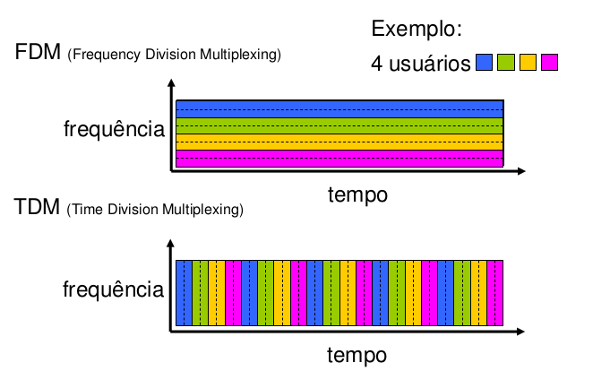
Já existiam alguns modos de compartilhamento de frequências com a comutação de circuitos, com o FDM e o TDM. Eram só modos diferentes de usar.

Em geral, a comutação de pacotes funciona mais como uma alocação por demanda, oque pode causar problemas, caso a demanda seja alta demais, mas a probabilidade é baixa, então em geral funciona melhor para um época de internet.

Lembre-se que a internet é provida, no fim, pelas ISP’s. E IPS’s devem se comunicar entre si, para que hosts de diferentes possam trocar arquivos também. Isso é como funcoina hoje em dia, uma rede de redes, e ela é muito complexa. Mas como se chegou nesse emaranhado de milhões de ISP’s conectados?
Não pode ser todos de conectando com todos, por que ai seria O(N²) conexões, inviável.
Então oque aconteceu foi que surgiram ISP’s de trânsito globais, onde vários ISP’s se conectam nele, e aí cada um pode se conectar com os outros. Aí claro que surgiram vários ISP’s globais, que tinham que se comunicar entre eles, surgindo os Internet eXchange points, conexões entre ISP’s globais.
Também pode existir no meio do caminho entre pontos de acesso locais e ISP’s redes regionais que conectam vários pontos de acesso próximo, e aí junta pra conectar com a ISP global.
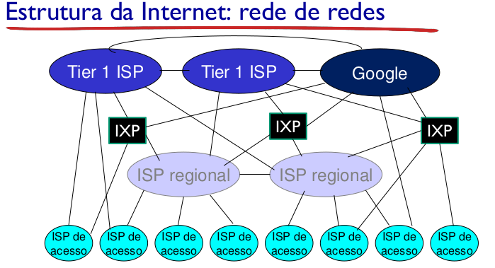
Por cima de tudo isso tem redes de provedores de conteúdo grandes, como a Google ou Microsoft, que criaram sua próprias redes para melhorar seu serviço.

Atraso, perda e vazão em redes
Nem tudo é perfeito, a rede complexa gera diversos problemas, já falamos de um deles que é a perda de pacotes, vamos falar de outras maneiras de perder e também de atrasar pacotes em meio a esse emanharado de conexões.
Vamos falar de atraso primeiro.
Existem 4 fontes de atraso:
Processamento : Deve-se verificar se há erros nos bits, encaminhar para rotas, e isso custa um tempo. Geralmente <ms.
Fila: Tempo que um pacote aguarda para ser transmitido. O tempo depende do quão congestionado tá o roteador.
Transmissão: O Tempo para o pacote chegar de um roteador pro outro. Depende da taxa de transmissão do enlace e do tamanho do pacote.
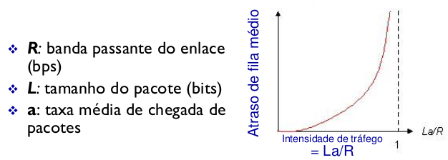
Propagação: O tempo físico de propagação da fonte de transmissão no meio(se for luz, etc). Geralmente é ~2*10^8 m/sec.

Um jeito real de medir a velocidade que um pacote vai de um local a outro por meio dos roteadors ao redor do mundo é usando um programa traceroute. Ele manda 3 pacotes para um destino que você dá e te mostra os pulos para cada roteador até chegar.

1 DSL-2401HN2-E1C.DSL-2401HN2-E1C (192.168.15.1) 0.566 ms 0.562 ms 0.522 ms
2 179.185.128.209.dynamic.adsl.gvt.net.br (179.185.128.209) 20.662 ms 20.913 ms 21.192 ms
3 201.22.68.251.dynamic.adsl.gvt.net.br (201.22.68.251) 22.940 ms 22.949 ms 23.189 ms
4 152-255-139-201.user.vivozap.com.br (152.255.139.201) 77.572 ms 77.578 ms 77.851 ms
5 keeptech.static.gvt.net.br (179.184.215.31) 72.696 ms 72.950 ms 72.960 ms
6 * * *
7 redirect.globo.com (186.192.90.5) 71.634 ms 71.079 ms 71.305 ms

Se você utilizar algo assim, talvez note que pode acontecer de você perder a rota, dando tempo limite esgotado, e aí depois recuperar(ou não). Isso acontece por diversos motivos, o pacote pode ter realmente se perdido(foi pra um roteador com fila cheia), ou o router que você tá enviando não aceita esse tipo de comunicação. Em geral, tenta-se enviar para o próximo router do destino, caso algum dê timeout.

A Perda de Pacotes também é algo que ocorre na rede. Como já dito, um dos motivos é o bufffer de um roteador estar lotado e chegar um pacote. Mas ele ainda pode ser retransmitido pelo nó anterior.
A Vazão é uma taxa, (bits/tempo) usada em diversos contextos em redes, geralmente para medir a transmissão entre um receptor e um emissor de pacotes. A taxa pode ser medida instantâneamente, num instante, ou em média. Algumas coisas devem ser levadas em consideração em relação a isso.
Por exemplo, se há um enlace com vazão maior, mas no caminho tem outro com vazão menor, há um gargalo, e a banda passante vai ser limitada a partir da parte do caminho que há o enlace menor.
Porém se começa com um enlace de vazão menor, e depois vai pra um maior, é ainda pior. Pois o maior não vai fazer diferença nenhuma, pois a banda passante vai chegar na velocidade máxima da menor, e vai continuar nela até o final.
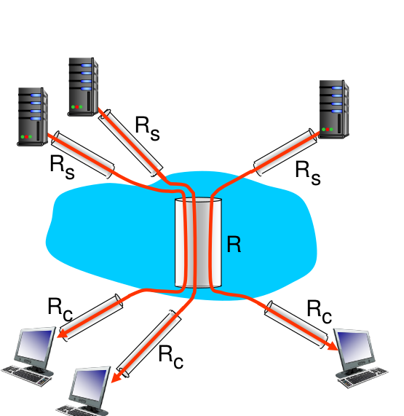

Perceba o dito em relação à essa figura. O gargalo geralmente será os RC ou RS.

Camadas de Protocolo, modelos e serviço
Para lidar com toda a complexidade das redes e problemas, é preciso tentar organizar a estrutura, fazer abstrações, pelo menos para estudar o assunto e pensar em melhora. A divisão é geralmente feita em camadas, que vamos usar bastante ao longo do assunto. É como se cada camada implementasse um serviço próprio, mas baseado em camadas que vem abaixo(antes) dela.
Essa divisão, bem semalhante ao contexto de computação em geral, facilita atualização e independência das camadas individuais, assim como transparência e facilidade de estudo e implementação.
A pilha de camadas de redes, como chamamos, é a seguinte:
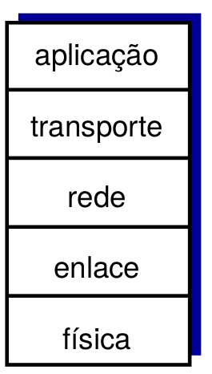

A de aplicação é a que dá suporte à aplicações da rede, como FTP, HTTP.
Transporte transfere dados entre processos.(TCP, UDP)
Rede é responsável pelo roteamento de datagramas da fonte ao destino, veremos protocolos aqui, por exemplo.
Enlace é a transferência de dados entre elementos de rede vizinhos(Ethernet, 802.11, Wifi)
A camada física são os bits no meio físico.

Essa não é a única divisão possível das camadas, claro. Por exemplo, o modelo de referência ISO põe mais duas camadas entre aplicação e transporte: apresentação e sessão.
A apresentação permite que aplicações interpretem os dados, por exemplo, com criptografia.
A sessão trabalha com sincronização, recuperação de dados.
No modelo anterior, essas camadas estariam dentro da “aplicação”.

Segurança de Redes
Outro tópico importante, e o último técnico dessa introdução é a segurança das redes.
Um fato é: as redes de computadores podem ser atacadas. É importante saber como elas podem ser atacadas, como elas podem ser defendidas, e como projetar arquiteturas que sejam robustas a tais ataques.
Inicialmente, a maior rede de computadores(a internet) não foi pensada com muita segurança em mente. Só usuários confiáveis iriam se conectar, como uma rede militar de um governo. Atualmente, porém, a segurança é um dos pontos, senão o ponto mais importante a se falar, então surgiram vários protocolos.
Mas como um MalWare(Malicius Software) chega a atacar a rede? Ele pode chegar num host, por exemplo. Existem vários tipos de malware, podendo ser vírus, worm, rootkit. Existem até malwares famosos como o trojan ou o ransomware.
Podem fazer ataques à redes de maneira DoS, ou Denial Of Service. Nele, a intenção é afogar uma rede com requisições para que o serviço fique indisponível ou muito lento para usuários. Uma versão melhor é o DdoS ou Distributed Denial of Service.
Há também os que só querem ler dados de pacotes que estão passando ali, que pode conter senhas ou informações privadas de alguém. Chamamos de Sniffer.
Se passar por outra pessoa também é um problema, as pessoas podem falsificar IP’s e enviar pacotes para um host, com alguma intenção maligna. Se o host não estiver preparado para isso, pode causar problemas graves, é o IP Spoofing.

Módulo II – Camada de aplicação

Começando pela camada de aplicação, numa abordagem top – down, veremos conceitos de aplicações que rodam na rede. Essa camada só está presente nas bordas da rede, e é definida por protocolos e aplicações reais que conhecemos, como e-mail.
Primeiro vamos dar uma geral sobre a camada, depois falar de alguns protocolos e nomenclaturas como HTTP, FTP, DNS; e também falar sobre alguns conceitos de sockets existentes nessa camada.

Arquiteturas de Aplicações
Na camada de aplicação existem, pasme, diversas aplicações que iremos estudar(email, bit torrent), e como essas aplicações estruturamente funcionam pode variar, em geral, falaremos de 3 tipos de arquitetura diferentes: Cliente-Servidor, Peer-to-peer, e híbrido. Vamos ver cada uma delas:
Cliente – Servidor
Nas aplicações dessa arquitetura, o servidor é um host sempre online fornecendo algum serviço da aplicação, ele tem um IP permanente e provavelmente tem servidores em muitos lugares. Clientes são os usuários daquele serviço que se comunicam com o servidor, eles não sempre estão online e têm endereço ip dinâmico. Não há comunicação entre clientes, apenas com o servidor.
P2P puro
Não há servidores sempre online, os end systems se comunicam arbitrariamente, tudo pode mudar de IP. É altamente escalável, mas tem problemas sérios com segurança e gerenciamento.
Híbrido
End Systems se comunicam, mas geralmente há algum meio ponto com um servidor para obtenção de informações, manter a segurança e o gerenciamento de quem está utilizando o serviço. Um exemplo disso é o Skype, que pega-se o endereço do computador pelo servidor, mas a comunicação quando estabelecida é direta.

Então as aplicações beiram alguma desses 3 tipos de arquitetura para fornecer seu serviço.
De todo jeito, toda a comunicação entre end systems é feito através do que chamamos de processos, um processo é apenas um programa em execução, mas como ele funciona vai variar se estamos falando de servidores hosts e usuários normais. Geralmente o servidor tem sempre um processo rodando, e ele aguarda comunicação de outros processos, sem diretamente iniciar nada. O processo cliente é quem inicia comunicação, por exemplo, quando fazemos uma requisição de uma página por meio de HTTP. Processos podem se comunicar dentro de um mesmo host também, geralmente por meio de uma API interna. A comunicação entre processos é feita por troca de mensagens. Vamos ver oque são essas mensagens mais detalhadamente em breve. A mensagem chega num host, no seu processo, por um socket, ela sai do processo para outro também por um socket. Sockets são como portas de entrada. A hierarquia é clara, você manda sua mensagem para um host → para um processo de um host → para o socket do processo daquele host.
Sabendo disso, sabemos que enviamos a mensagem do nosso processo para o processo de outro endpoint, mas como sabemos para onde enviar? Precisamos saber o endereço de envio. Os hosts tem um endereço IP de 32 bits. Mas isso é suficiente para achar também o processo e o socket? Não, temos que informar também oque chamamos de porta, as portas são universalizadas, no sentido que a porta http é sempre a 80, a porta e-mail é 25. Então para enviarmos uma mensagem, temos que dizer o endereço IP e a porta para qual estamos enviando.
E essas mensagens também devem ser enviadas com um protocolo, um modelo de comunicação. Sem isso, os hosts não conseguiriam lidar com diferentes formas de pedir seu serviço. Esses protoclos fazem parte também da camada de aplicação.
Esses protocolos podem ser definidos internamente dentro de uma empresa, de maneira que só eles saibam como se comunicar entre eles, mas há também os protocolos de domínio público, como o HTTP. Os protocolos definem tipo de mensagem, sintaxe, semântica e possíveis regras de negócio de ordem ou hierarquia.
Fora os protocolos, as aplicações precisam também de alguns serviços, dependendo de que tipo de aplicação, os serviços podem variar. Em geral é preciso lidar com perda de dados, prazos de entrega e banda passante. São coisas que iremos falar quando falarmos de protocolos e serviços de cada aplicação. Quando digo que pode variar é por que uma aplicação e-mail. Por exemplo, não tolera perdas (imagine receber um e-mail pela metade), mas uma aplicação audio-vídeo pode perder alguns bits sem muita interferência. Isso é só um exemplo de diferentes demandas pelos serviços.
Por mim, falaremos também dos protocolos de serviço TCP e UDP, que tem a ver com prover tais serviços citados acima. Cada aplicação usa um deles, que tem diferenças. Os TCP são orientados à conexão, confiáveis e tem certo controle de fluxo e congestionamento na rede, enquanto o UDP é mais livre, sem confiabilidade ou controles. Par que o UCP então? Existem aplicações que não precisam dessa confirmação e confiabilidade de transferência de pacotes, num TCP, se um pacote é pertido, há uma requisição para ele ser reenviado, por exemplo. Imagina uma ligação no Skype que sempre que algum pacote se perde a ligação pausa e espera o pacote chegar? Para isso serve o protocolo mais simples e leve UDP.

Resumindo, vamos falar de Aplicações. Dentro delas, vamos falar sobre sua arquitetura, processos e sockets(porta) que basicamente vamos ver como iniciar uma conexão com essa aplicação, e também os protocolos que essa aplicação usa para fornecer seu serviço.
Começando por páginas Web

Web e Http
Uma página Web como conhecemos é constituída de objetos. Objetos são possíveis coisas que está na página como hiper texto(HTML), imagens, arquivos de vídeo, etc.
Em suma, é um arquivo HTML referenciando vários objetos. Cada objeto tem sua URL de referencia. URL é Universal Resource Locator. (Ex. Www.google.com/imagens/asdasd=??asdd). Para transferir arquivos na Web é usado o HTTP : Hypertext transfer protocol. É o protocolo padrão da camada de aplicação Web. Usando um modelo cliente/servidor, o cliente requisita objetos para o servidor, para mostrar na tela. O servidor responde as requisições enviando os objetos ou alguma mensagem de falha/informação. O protocolo anda evoluindo, existe a versão 1.0, mas hoje em dia usamos a 1.1 e 1.2 por padrão. A versão 1.0 era oque chamamos de Não-persistente, onde no máximo é enviado um objeto por conexão, enquanto as versões mais novas são persistentes, onde múltiplos objetos podem ser enviados numa única conexão. Se aprofundando um pouco mais nisso, significa na prática que cada objeto num HTTP não persistente, temos 2RRT’s, um para iniciar a conexão e outro para a requisição e resposta (+ transmisssão); Num persistente sem pipeline temos 1RTT por objeto, pois há uma espera para pedir objetos só quando o anterior chegar, mas o padrão é o pipelining, onde o cliente faz requisições sempre que encontra um objeto faltante para ele, sendo então tão baixo quanto 1RTT para cada objeto.
O Http usa o protocolo de serviço TCP, no socket 80 do servidor. Feita uma requisição para iniciar conexão, o servidor irá aceitar ou recusar, e no caso de aceito, há uma troca de mensagens entre o browser e o servidor web, usando o protocolo HTTP.
Vale ressaltar que o HTTP é stateless, ele não salva estados de conexões anteriores em lugar algum. Salvar estados é deveras complexo, mas é útil.
Alguns exemplos de requisições HTTP são a GET e a POST. Em geral existem mensagens de request e de response no HTTP. O formato é bem simples:
____ METHOD ___ URL ____ VERSION_____ <CR>
[____HEADER FIELD ___ : __ VALUE ___] <CR>*
<CR>
____ ENTITY BODY_____

<CR> é oque chamamos de carriage return, que pode ser enter ou backspace, depende do sistema e terminal que você está usando. O tempalte fará mais sentido com exemplos.
Exemplo GET:
GET /somedir/page.html HTTP/1.1
Host: www.someschool.edu
User-agent: Mozilla/4.0
…

Algumas outras características dos métodos HTTP:
Método GET: O GET é seguro, e possui propriedades de não alterar nada no banco do servidor e ser idempotente, significando que sua ultilização por um mesmo recursos deve retornar o mesmo resultado.
Método POST: Feito para enviar coisas para o servidor, no campo “Entity body”
As mensagens HTTP vem como já dito, com uma mensagem de resposta. A mensagem de resposta vem com algumas linhas legíveis por humanos, e com um código. Esse código diz bastante sobre requisição recém feita. Os mais famosos códigos são 200 (OK), 400(Bad Request), 404(Not Found). O primeiro dígito é quem nos diz bastante sobre a requisição:
1xx – Informação
2xx – Sucesso
3xx – Redirecionamento
4xx – Erro do Cliente
5xx – Erro do Servidor.
Então já fique ligado quando ver um código que não conhece, já sabe qual a procedência.
Algo mais sobre HTTP, que também é algo paralelo que faz parte da camada de aplicação são : COOKIES!
Lembra que eu disse que http não salva estados de antigas requisições? Cookies estão aí para suprir essa falta. A maioria dos grandes web sites hoje usam e abusam dos cookies, tomando uma parte do cabeçalho de cada requisição http para enviar pro servidor um ID(ou criar um para você, se você for novo), e ele vai ter uma ação de resposta especial para seu cookie. O cookie fica armazenado no seu browser, mas apenas o seu “ID”, oque fazer com esse ID quando você envia requisição, é com o servidor.
Os cookies são muito legais, podem salvar autorizações para você não ter que logar toda vez, salvar configurações do site, carrinhas de compra… Mas também são de certa forma informações sobre seu ID que você está dando para possivelmente empresas.

Mais um adendo sobre a aplicação web em geral, existem oque chamamos de web caches, mais conhecidos hoje como servidores proxy. O objetivo é ter um intermédio entre o cliente e o servidor, e isso pode ser por diversas razões, talvez por segurança ou por velocidade. A lógica por trás disso é o Cliente pedir as requisições para o proxy, que já deve ter variás páginas lá, e devolve direto. Se não houver o proxy se comunicará com o servidor final, resgatará a página, e te devolverá. O proxy atua como seu servidor mas como cliente do servidor final. Um servidor proxy com as páginas mais comumente pedidas pode agilizar as requisições mais simples do usuário. Redes institucionais podem usar disso para ter requisições mais rápidas mesmo para servidores finais lentos. Chamamos de GET condicional aquele que não envia uma cópia nova se a versão atual já é a mais atual possível, o proxy usa isso para ficar sempre em dia.
Acabamos WEB! UFA! Vamos para FTP.

FTP
Ftp ou File Transfer Protocol é o principal protocolo para transferência de arquivos na camada de aplicação. Ultiliza o modelo cliente-servidor também, e tem a porta 21 nos serviços de uma aplicação, utilizando do TCP como protocolo de transporte. Bem parecido com o HTTP nas características, funciona da mesma maneira semelhante, o cliente faz uma requisição e o servidor responde. A conexão é aberta para cada arquivo, e depois dele ser enviado é fechada. Mantém de certa forma, o estado da conexão anterior. O corpo da requisição é claro, diferente do HTTP, assim como a mensagem de resposta:
A autenticação é feita com os comandos
USER ____<username>
PASS _____<password>
Alguns comandos FTP:
LIST – retorna lsita de arquivos do diretório atual
RETR <filename> pega o arquivo
STOR <filename> armazena arquivo
Alguns código de retorno comuns são 331(username ok, password required)
125 ( data connection alredy oen)
425( can’t open data connection)
452 ( error writting file)

Para FTP é isso, já tinhamos explicitado muito de operações cliente-servidor bem parecido com o web, então vamos para o próximo.

E-Mail
A aplicação do e-mail funciona basicamente com 3 componentes: Um agente de e-mail(outlook, elm, gmail), um servidor e o protocolo de enviar mensagens, que é o SMTP(simple mail transfer protocol).

